**تنويه إعلامي**

**الموسم الثاني من مسلسل The Mandalorian يُعرض لأول مرة على شاشات OSN حصرياً بدءاً من 30 أكتوبر**

***OSN هي شبكة الترفيه الوحيدة في المنطقة التي تتيح مشاهدة المسلسل الحائز على جوائز على شاشات المنازل في جميع أنحاء الشرق الأوسط***

***الموسم الثاني يتابع رحلة بطليه وحلفائهما في مواجهة الأعداء خلال فترة اضطرابات بعد انهيار إمبراطورية جالاكتيك***

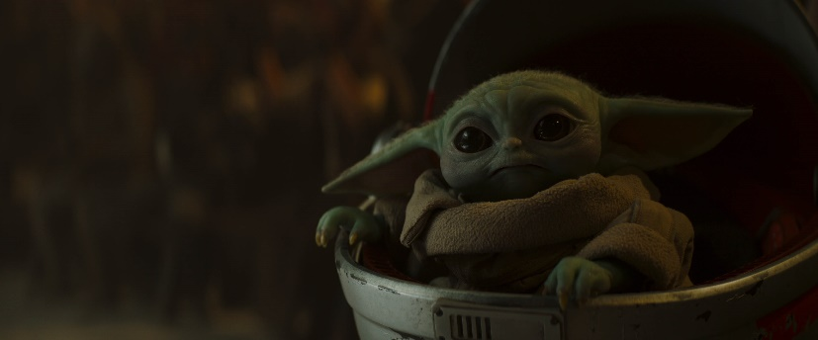

**دبي، الإمارات العربية المتحدة؛ 28 أكتوبر 2020:** كشفت [OSN](https://www.osn.com/en-ae/joinus?ds_rl=1240026&gclid=Cj0KCQiAvJXxBRCeARIsAMSkApp5UicS0-JNxifEYIVqcFMmTG8q3kI3tpDrzp-cqqy2pMun9YKw5hcaAl28EALw_wcB&gclsrc=aw.ds)، شبكة المحتوى الترفيهي الرائدة في المنطقة، عن مفاجأة سارّة لعشاق Star Wars، السلسلة السينمائية الأسطورية والحائزة على جوائز، في الشرق الأوسط؛ حيث ستبدأ الشبكة بعرض الموسم الثاني المرتقب من مسلسل *The Mandalorian* على شاشاتها في 30 أكتوبر بالتزامن مع وقت عرضه في الولايات المتحدة الأمريكية. ويأتي ذلك كثمرة تعاونها مع Disney في أبريل 2020 لعرض مجموعة واسعة من أفلام ومسلسلات Disney+ الأصلية عبر [تطبيق OSN للمشاهدة أونلاين](https://stream.osn.com/) و[جهاز الاستقبال الخاص بالشبكة](https://www.osn.com/en-ae/home).

وتُعتبر OSN شبكة الترفيه الوحيدة في المنطقة التي تتيح مشاهدة المسلسل المرتقب بشدة على شاشات المنازل في جميع أنحاء الشرق الأوسط؛ حيث سيكون المتابعون على موعد مع المزيد من الترفيه والحماس مع أبطال المسلسل المحبوبين بموسمه الثاني أسبوعياً لمدة شهرين. ويسعى المسلسل بموسمه الجديد لمواكبة الإنجاز الاستثنائي الذي حققه في الموسم الماضي، المتوفر أيضاً على الشبكة.

ونتابع أحداث القصة المشوقة من نقطة توقفها في الموسم الماضي؛ حيث يواصل بطلا المسلسل، "Mandalorian" و"The Child "، رحلتهم المحفوفة بالمخاطر والحافلة بالمواجهات الحاسمة والتحالفات الإستراتيجية خلال فترة مضطربة تعيشها المجرة بعد انهيار الإمبراطورية المَجَرّية. ويبقى دور البطولة من نصيب النجم بيدرو باسكال مع باقة من النجوم المشاركين مثل جينا كارانو وكارل ويذرز وجيانكارلو اسبوزيتو. كما اشترك في إخراج العمل الرائع مجموعة من الأسماء المميزة، أبرزها كاتب المسلسل جون فافرو ودايف فيلوني وبرايس دالاس هوارد وريك فامويوا، بالإضافة إلى كارل ويذرز وبيتون ريد (المخرج الشهير لفلم Ant-Man) وروبرت رودريجيز (مخرج فيلمي Desperado وFrom Dusk till Dawn).

وبهذه المناسبة، قالت رولا كرم، الرئيسة التنفيذية بالإنابة لقسم المحتوى في OSN: "نترقب بحماس إطلاق الموسم الثاني من المسلسل الرائع The Mandalorian بعد النجاح الواسع الذي حققه موسمه الأول. ويعد المسلسل المميز المستوحى من سلسلة Star Wars الملحمية من أول الأعمال الأصلية لـDisney+ التي عرضناها على شاشات OSN بعد حصولنا على الحقوق الحصرية لبثها في المنطقة في شهر أبريل هذا العام، وسرعان ما اعتلى قائمة العروض الأكثر مشاهدة ضمن مجموعتنا الفريدة. كما لاحظنا حصد باقة الأعمال الأصلية من Disney+ استحساناً منقطع النظير خلال الأشهر الستة الماضية، والتي تتضمن أعمالاً من إنتاج أشهر استوديوهات عالم الترفيه مثل Marvel وPixar و National Geographic. وتدعم شراكتنا مع Disney+ هدفنا الأساسي المتمثل في إتاحة أفضل العروض الترفيهية العائلية لمتابعينا بأسعار مقبولة".

وتجدر الإشارة إلى أن الجزء الأول من مسلسل The Mandalorian، الذي بدأ عرضه العام الماضي، ينتمي إلى مجموعة واسعة من أعمال ومسلسلات Disney+ الأصلية المتاحة للمتابعين في الشرق الأوسط حصرياً من OSN. ويمكن للمتابعين أيضاً الاستمتاع بقائمة عروض هوليوودية لا مثيل لها من OSN متضمنةً مجموعة متميزة من الأفلام والمسلسلات والبرامج الوثائقية والسلاسل الكاملة، بالإضافة لبرامج الأطفال وأفضل الإنتاجات العربية والتركية.

*ويحرص تطبيق OSN للمشاهدة أونلاين على توفير أشهر العروض والأفلام العالمية الحائزة على الجوائز، مع إيلاء أهمية خاصة لتفضيلات جمهور المنطقة. وتُبثّ البرامج مع ترجمة نصية للغة العربية فضلاً عن إمكانية متابعتها بعدة لغات، وذلك عبر الموقع الإلكتروني للشبكة osn.com وتطبيقها للهواتف العاملة بنظاميّ iOS وأندرويد، وأجهزة آبل تي في والشاشات العاملة بنظام أندرويد، والشاشات الذكية من سامسونج وإل جي مقابل 9.50 دولار أمريكي شهرياً فقط.*